
Sprint Documentation
Sprint 07 | Start Date: 02/06/2025 | Final Date:06/06/2025
Project Name: | SeniorCareManager-Backend
Ano:5º | Análise e Desenvolvimento de Sistemas - AMS
Team Members
Edson Pereira De Carvalho
Franciane Ramos Franco
Marco Antônio Dos Santos Masson
Renato Dos Santos Filho
Rodrigo Yoshida Lombezzi
Vinicius Lúcio Marcolino Da Silva

Sprint Backlog
Task# | Description | Start Date | Final date
82 | Sprint 07 - Implementar validações para a classe HealthInsurancePlan | 02/06/2025 | 06/06/2025

Task Description
Task # | Description | Assigned To | Status | Estimated Hours | Logged Hours
82 | Sprint 07 - Implementar validações para a classe HealthInsurancePlan | Rodrigo | Concluído | 4 | 4

Sprint Results

Nessa task, foi desenvolvido a validação para o campo de “name”, “abbreviation” e “type” para a classe HealthInsurancePlan, essa classe faz a validações dos dados, assim prevenindo dados incorretos, como dados duplicados e vazios.
Diagrama de classe:
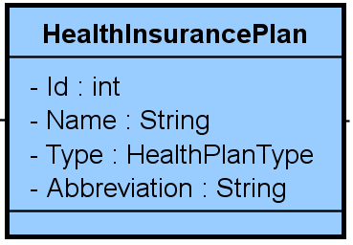
Testes realizados:

Lista religiões:
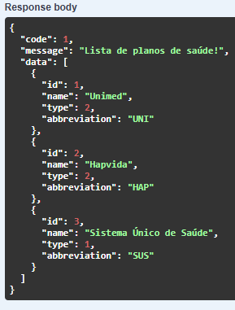

Cadastro:
{
"id": 0,
"name": "PlanoPublico",
"type": 1,
"abbreviation": "PUP"
}
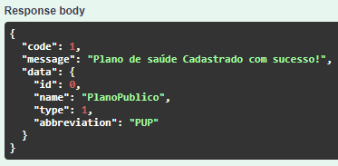

Cadastro duplicado:
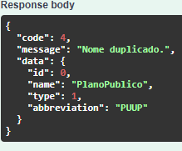

Cadastro sem nome:
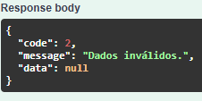

Busca pelo Id:
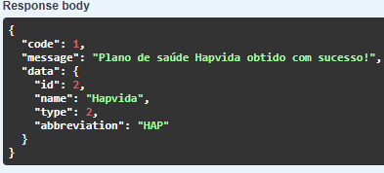

Alterar religião:
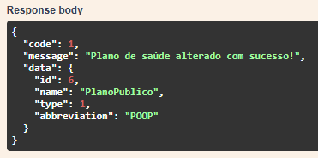

Deletar registro:
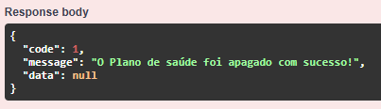
Id inválido:
